941101400648
87789835651

ЖАМАШ Тоқжан Көпжанқызы,
М.Х.Дулати атындағы үш тілде оқытатын №8 мамандандырылған гимназиясының биология пәні мұғалімі.
Шымкент қаласы

МАКРОӘЛЕМ ЖӘНЕ МИКРОӘЛЕМ

Оқу бағдарламасына сәйкес оқу мақсаты | 5.2.1.1 Макро және микроәлем нысандарын ажырата білу және мысалдар келтіру.
Сабақтың мақсаты: | Білімалушылар микро және макроәлемнің нысандарын сипатты белгілері бойынша ажырата біледі және мысалдар келтіруді үйренеді.
Сабақтың барысы:
Сабақ кезеңі/уақыты | Педагогтің іс-әрекеті | Оқушыныңіс-әрекеті | Бағалау | Ресурстар
Сабақтың басы  Қызығушылықты ояту  7 минут | Ұйымдастыру кезеңі:  (Ұ) “Гүлмен тілек” әдісі | Үй тапсырмасын тексеру. |  | Оқулық  Жұмыс дәптері
Жаңа сабаққа кіріспе | (Ұ) «Миғашабуыл» | 1. Микро және макро әлемнің өздеріне тән ерекшеліктері қандай?  2. Макро және микро әлемдегеніміз не?  3.Макро және микро әлемге нелер жатады? | Өз ойын дұрыс мағынада білдіріп, талқылауға белсенділікпен қатысқан оқушыға «Жарайсың!» деген мадақтау сөзімен ынталандыру.
Сабақтың ортасы  Мағынаны ашу  31 минут  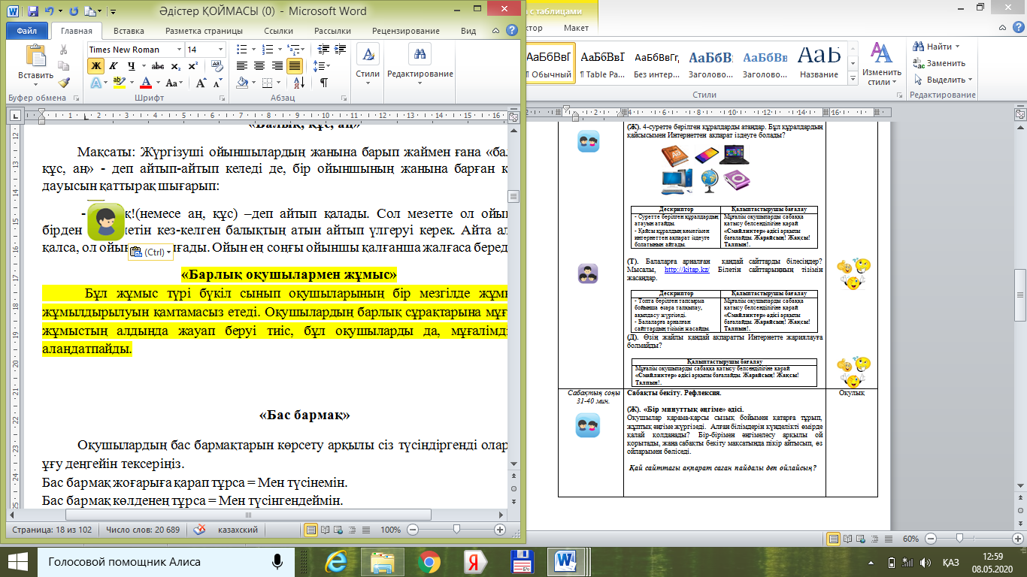 | Оқулықтағы жаңа сабақтың мәтінін оқуға тапсырма береді | Оқулықты оқып танысып шығады. Тірек сөздермен танысып, өз дәптерлеріне жазып алады. Өзіне қажетті ақпаратты жазып алады. | Мадақтау сөздерімен ынталандырады.
 | Оқулықта берілген тапсырманы орындатадыбақылайды, мысал, үлгі көрсетеді. | 1-Тапсырма:  Суретке қара. Нысандардың арасында не ортақ және қандай айырмашылық бар? Өз пікіріңді сыныптастарыңмен бөліс. Алынған ақпаратты Венн диаграммасына сал.  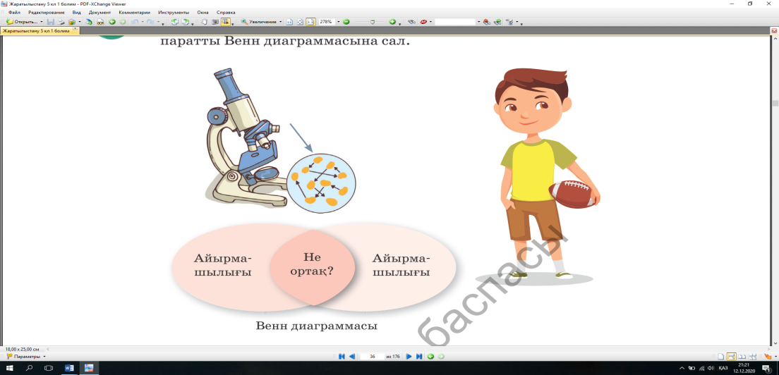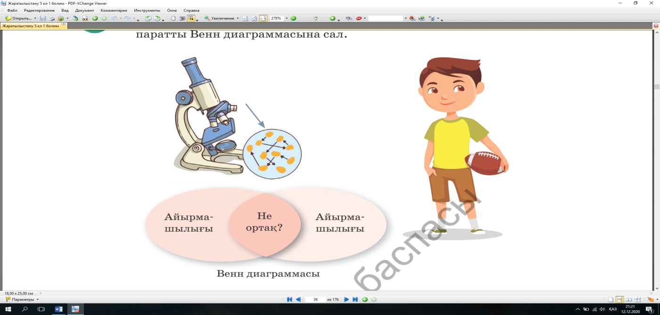  Венн диаграммасы  Берілген нысанның біреуі микроәлемге, екіншісі – макроәлемге жатады. Диаграмманың атауын жаз.  Дескриптор: Жалпы - 3 балл.  1. Берілген тапсырманы орындайды.Венн диаграммасына салады.Оның атауын жазады. |  | ДК экраны  5-сынып оқулығы.  Жұмыс дәптерлері.
 | Оқулықта берілген тапсырманы орындатады, бақылайды, мысал, үлгі көрсетеді. | 1.Тұжырымды мұқият оқып «иә», «жоқ» жауаптарын белгілеңіз.  Тұжырым иә / жоқ  Макроәлем адам өлшемдерімен салыстыруға болатын нысандардан тұрады  «Микро» сөзі кішкентай дегенмағынаны білдіреді  Атом, молекула, қарапайым бөлшектер макроәлемге жатады  Адам, жануар, өсімдік, ғимарат, көлік, жиһазда микроәлемге жатады  3-Тапсырма: Адамның денсаулығына пайдалы бактерияларды ата. Неге үйді үнемі тазалап тұру керек? Үйдің қай жерінде еңкөп бактерия жиналады деп ойлайсың? Неге олай ойлайсың? Солай ойлайтыныңды түсіндір.  Пайдалы емес бактериялармен күресуге көмектесетін үй тазалығы ережесін жаса.  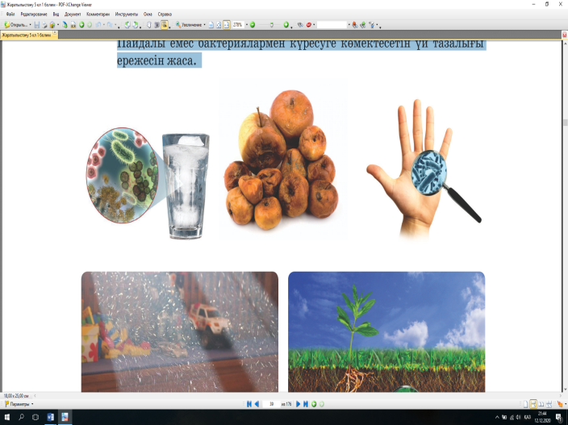 | Дескриптор Білімалушы   дұрыстұжырымдардыанықтайды;   бұрыстұжырымдардыанықтайды;  Дескриптор: Жалпы - 4 балл  1. Үй тазалығы ережесін жасайды | ДК экраны  5-сынып оқулығы.  Жұмысдәптерлері.
Сабақтың соңы  Ой толғаныс  Рефлексия  7 минут | «Аяқталма ған сөйлем» әдісі. | Жеке жұмыс: -бүгінгі сабақта мен ... түсіндім, ...білдім, ... көзімді жеткіздім.  - бүгін сабақта қуантқаны ...  - мен өзімді ... үшін мақтар едім.  - маған ерекше ұнағаны ...  - сабақтан соң маған........келді  - бүгін маған ... сәті түсті.  - қызықты болғаны ...  - ... қиындық тудырды.  - менің түсінгенім ...  - енді мен ... аламын. | Мұғалім оқушыларды «Бас бармақ» әдісі арқылы бағалайды. Жарайсың!  Жақсы!  Талпын!  1-10 баллды қжүйе | 

